«Пермский национальный исследовательский политехнический университет» ПНИПУ

**Лабораторная работа №4**

Выполнил:

студент группы РИС-23-1б

Фаезов Александр Рамисович

Проверила:

доцент кафедры ИТАС

Ольга Андреевна Полякова

Пермь

2023

Задача

1) Реализовать с использованием массива двунаправленное кольцо (просмотр возможен в обе стороны, от последне-го элемента можно перейти к первому).

2) Распечатать полученный массив, начиная с К-ого эле-мента и до К-1 ( по кольцу влево).

3) Удалить из кольца все элементы совпадающие с его мак-симальным значением.

4) Распечатать полученный массив, начиная с К-ого эле-мента (и до К+1 по кольцу вправо).

Анализ

1. Через цикл заполняем массив рандомными значениями
2. Пользователь вводит число k (сколько раз будем сдвигать массив)
3. Сдвигаем кольцо влево k раз
4. Запоминаем первое число в массиве как максимальное
5. Находим в массиве максимальное число через цикл
6. Проходим другим циклом через массив, если находим такое же максимальное число – заменяем его на ноль
7. Сдвигаем кольцо вправо k раз
8. Выводим полученный массив

Блок-схема

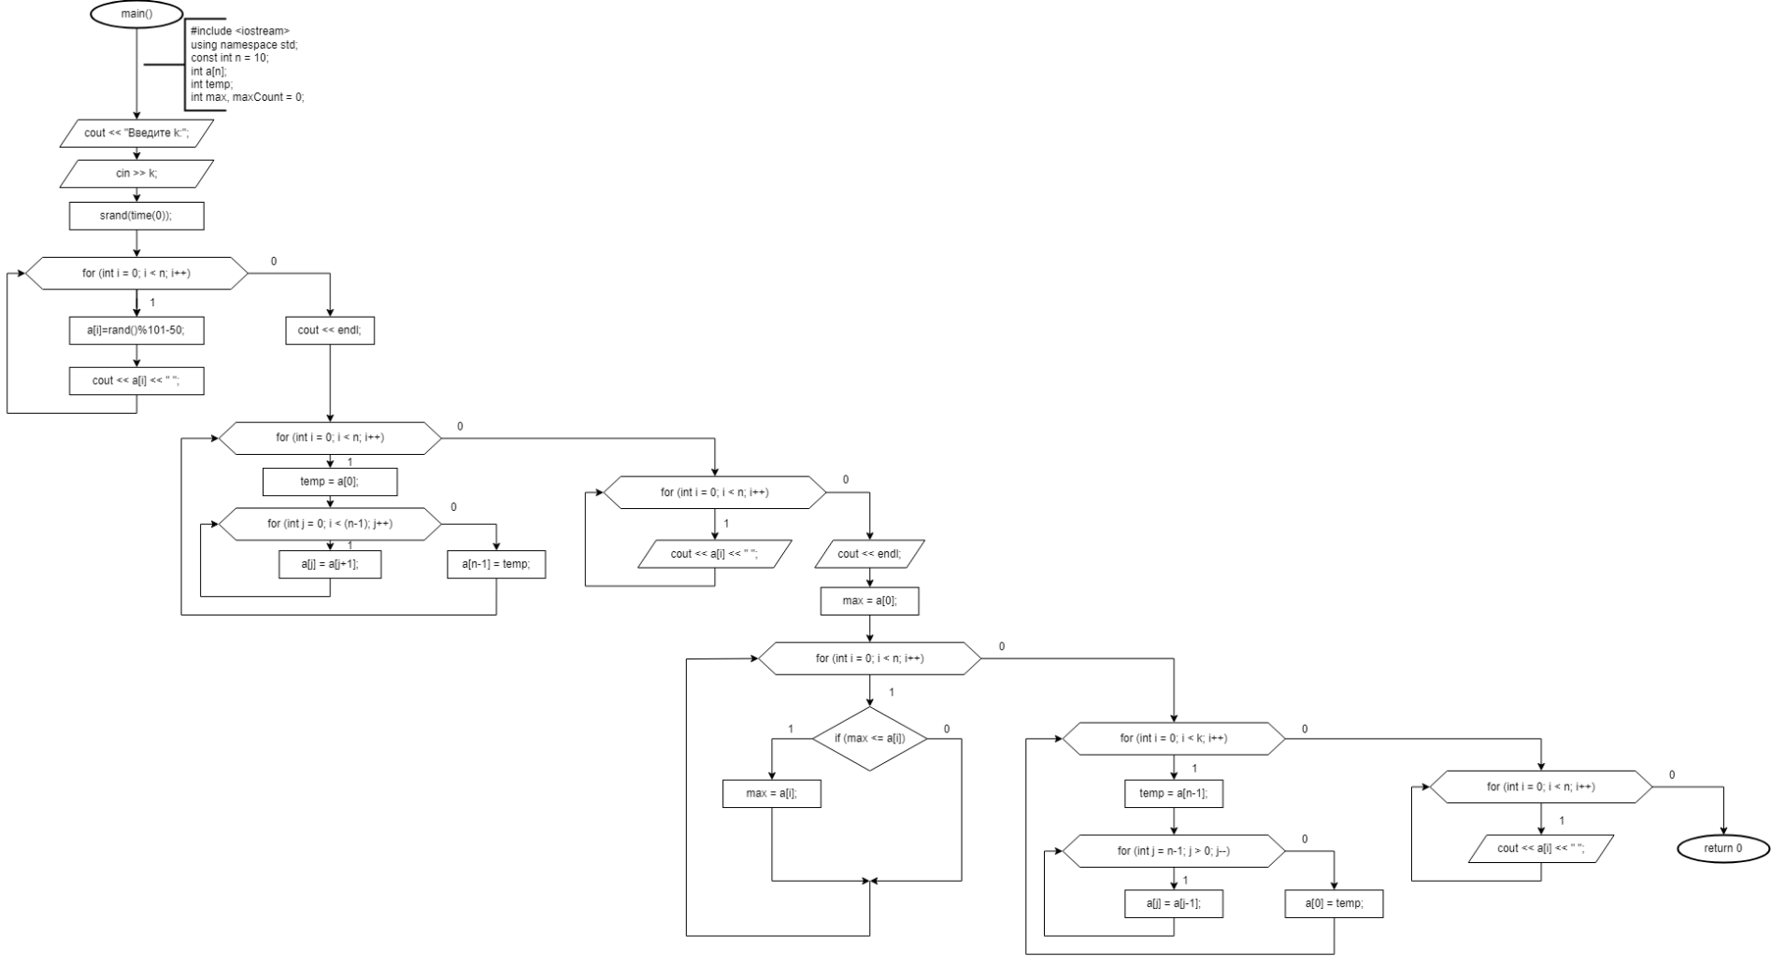

Диаграмма 1 – блок-схема.

Код

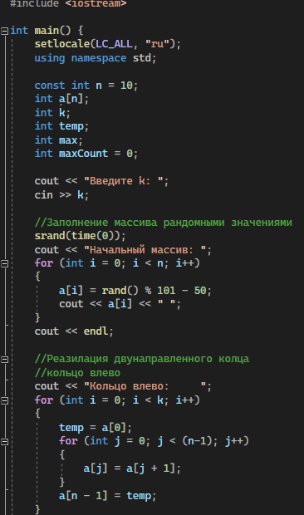

Рис. 1 – код программы

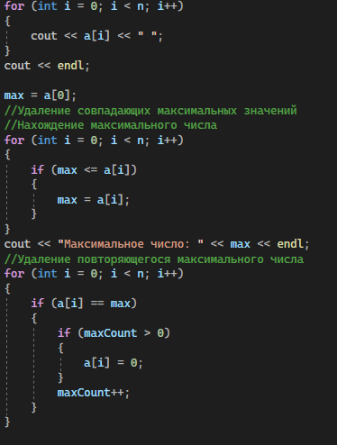

Рис. 2 – код программы

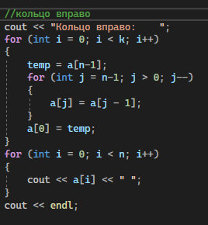

Рис. 3 – код программы

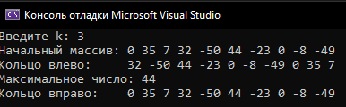

Рис. 4 – пример работы программы 1

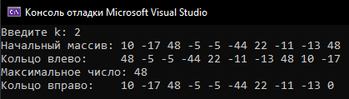

Рис. 5 – пример работы программы 2